OPIS PRZEDMIOTU ZAMOWIENIA
Rozbudowa parkingu przed budynkiem w Kielcach ul. Loefflera 2

Zakres zamówienia obejmuje powiększenie powierzchni utwardzonej (pokrytej kostką) wzdłuż północno-wschodniej ściany budynku celem jej zagospodarowania pod miejsca parkingowe dla samochodów służbowych. Utwardzeniu podlegałby pas na obecnym trawniku o długości ok. 30 metrów i szerokości od 60 do 70 cm. Trawnik ten pochylony jest pod kątem ok. 30° co wymaga odpowiedniego zabezpieczenia skarpy przed osunięciem.
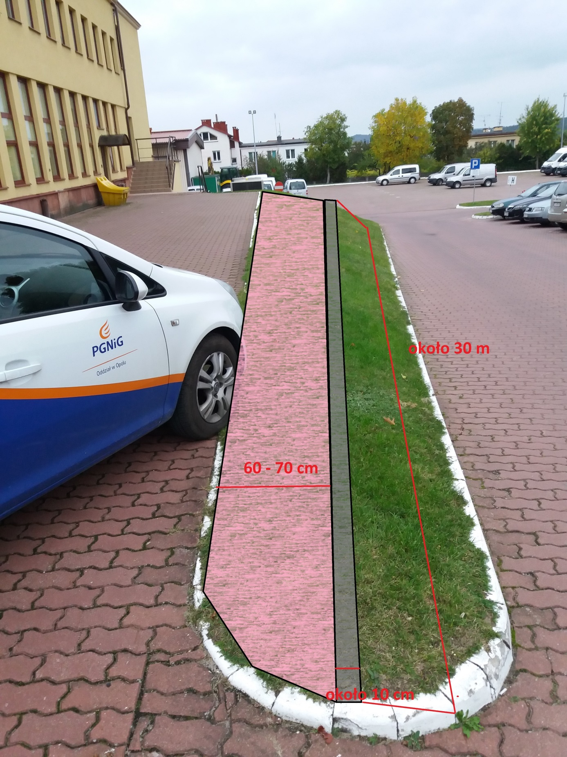
Jako zabezpieczenie miejsc postojowych przed osunięciem zastosować należy palisadę wkopaną na odpowiednią głębokość stanowiąca mur oporowy dla tłucznia, kostki i kół samochodów (długość wkopanych w ziemię słupków/płyt palisady powinna wzrastać wraz ze wzrostem wysokości skarpy i być nie krótsza niż wysokość skarpy]. Palisada winna wystawać ok. 10 cm ponad poziom kostki. Ponadto bezpośrednio przed palisadą należy zamontować na całej długości kostki (tj. na ok. 30 metrach) ograniczniki parkingowe o wysokości od 10 do 12 cm w kolorze czarno-żółtym (przykładowy model ogranicznika to: Polymax Economy Kerb lub równoważny). Pojazdy parkując dojeżdżać będą kołami do ogranicznika, zaś wystająca za nim palisada stanowić będzie dodatkowe zabezpieczenie kół pojazdów przed „zjechaniem” ze skarpy. Stary krawężnik należy usunąć. Warstwa tłucznia pod nową kostką powinna wynosić min. 20 cm zaś warstwa podsypki 3-5 cm. Wzór nowej kostki powinien być zgodny z kostką istniejącą (lub możliwie jak najbardziej podobny). Ziemią wybraną pod kostką można podsypać skarpę i palisadę, zaś ewentualne jej nadwyżki wywieźć. Celem stabilizacji nowej stromszej skarpy należy ją ubić a następnie aby nie rozmył jej deszcz przykryć folią ogrodniczą (na wiosnę Zamawiający planuje na skarpie nasadzić rośliny). Rynnę oraz usytuowane przy ścianie budynku 3 przygruntowe kominki wentylacyjne należy zabezpieczyć przed zmiażdżeniem lub urwaniem przez cofające pojazdy poprzez montaż na ścianie chroniących je odbojników lub montaż w kostce rur lub palików (1 przed rynną i 1 za rynną oraz analogicznie w przypadku kominków wentylacyjnych). Po zakończeniu realizacji w/w robót Wykonawca zobowiązany jest przywrócić miejsce wykonywania prac do stanu pierwotnego (wywieźć wszelkie odpady i posprzątać). Na powiększonej powierzchni utwardzonej pojazdy parkować będą pod skosem, analogicznie jak samochód widoczny na zdjęciu, dojeżdżając kołem przednim do ogranicznika parkingowego usytuowanego przed wystającą palisadą (dodatkowo zabezpieczającą przed stoczeniem się auta ze skarpy). Osobą do kontaktu na miejscu (np. celem umówienia oględzin miejsca prac) jest Pan Mariusz Sikora tel. 665-612-138.

